Sistema de gestión de maquila textil
  - Diseño e implementación en Java
Instituto Tecnológico de Costa Rica
IC 2101 Programación Orientada a Objetos
Profesor Oscar Víquez Acuña
Estudiantes: Emilio Quesada Quesada y Eyner Marín Hernández
Octubre de 2026

Problema y solución
Una maquila textil necesita relacionar las prendas que fabrica con las personas responsables y los materiales que consume. Si estos datos se administran por separado, resulta difícil saber qué prenda está detenida, quién debe continuar el trabajo y cuánto material se ha utilizado en sus correcciones.
La aplicación reúne esa información en una consola con menús. Permite administrar colaboradores e insumos, definir los materiales de cada prenda, ejecutar sus etapas y consultar los avances. Una prenda solo se considera terminada después de aprobar el control de calidad.

Análisis del dominio
La OIT describe la confección por encargo mediante actividades de corte, elaboración y acabado, y señala la relevancia de los materiales y el trabajo en esta actividad [1]. Su material sobre buenas prácticas también destaca la inspección de las prendas [2]. A partir de esas referencias, el sistema concentra el proceso en corte, confección y control de calidad. La asignación exclusiva de roles y el rechazo definitivo en control de calidad son decisiones del modelo propuesto.
Actor del dominio | Necesidad que atiende el sistema
Administración | Mantener colaboradores y consultar remuneraciones por jornada.
Encargado de inventario | Registrar materiales, entradas y salidas, y revisar faltantes.
Operario | Quedar identificado como responsable de corte o confección.
Supervisor | Registrar la aprobación o el rechazo en control de calidad.

El usuario de consola registra las operaciones en nombre de estos responsables. Los colaboradores son entidades del negocio; la aplicación no incorpora cuentas de acceso. El alcance comprende producción por prenda y existencias, con información conservada en memoria durante cada sesión.

Modelo de personal e inventario
Colaborador concentra identidad, nombre, jornada y categoría. Operario, Supervisor y Administrativo son especializaciones con formas de remuneración distintas. El método abstracto calcularSalario permite obtener la planilla sin cambiar la llamada según la categoría.
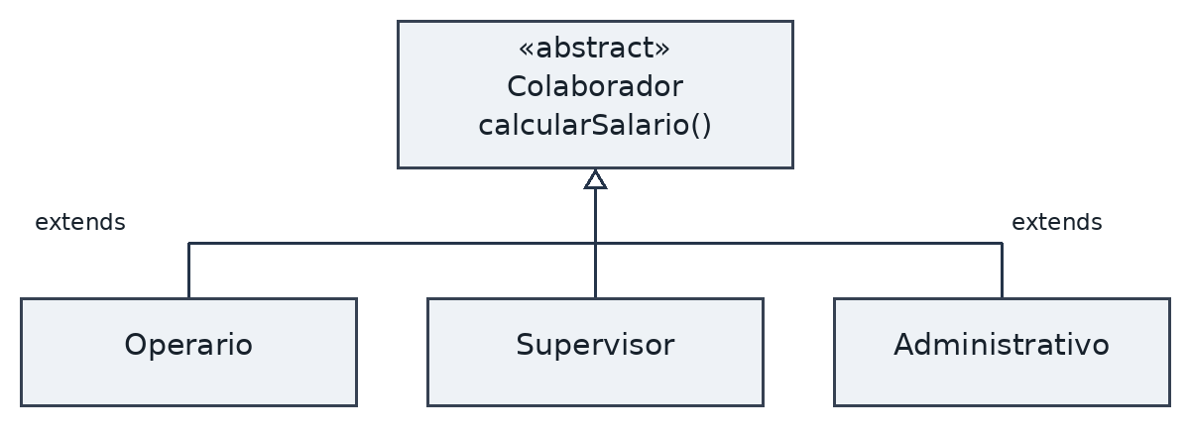
Herencia de colaboradores y operación polimórfica de remuneración.
Insumo conserva su código, categoría, unidad de medida, existencias y mínimo. Sus métodos impiden saldos negativos y generan un MovimientoInventario por cada entrada o salida. El saldo inicial positivo también queda registrado como una entrada.
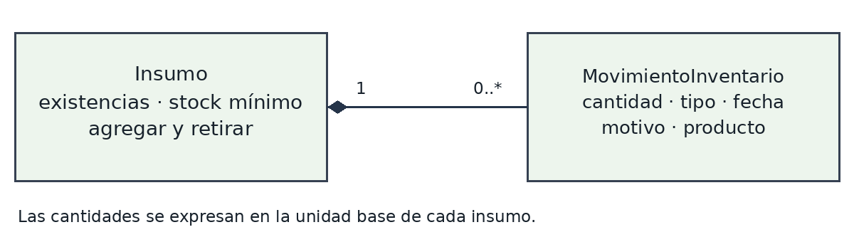
Composición entre un insumo y sus movimientos.
CategoriaInsumo distingue tela, hilo, botón, cierre, etiqueta y otros materiales. TipoMovimiento diferencia entradas y salidas. La categoría y la unidad permanecen fijas: cambiar una unidad después de registrar cantidades alteraría el significado de los movimientos.
Los atributos son privados. Las colecciones de movimientos, etapas, requerimientos y registros se consultan mediante vistas que no permiten borrar o agregar elementos desde fuera. Las modificaciones se realizan mediante operaciones que aplican las validaciones del dominio.

Modelo de productos y procesos
Cada Producto representa una prenda y, al crearse, recibe tres objetos Etapa propios en orden: corte, confección y control de calidad. Cada etapa conserva los RequerimientoInsumo que forman su receta y sus RegistroAvance. Los insumos y los colaboradores se comparten por referencia con los otros módulos. El identificador del producto lo asigna el sistema (P001, P002, …) para evitar errores de digitación.
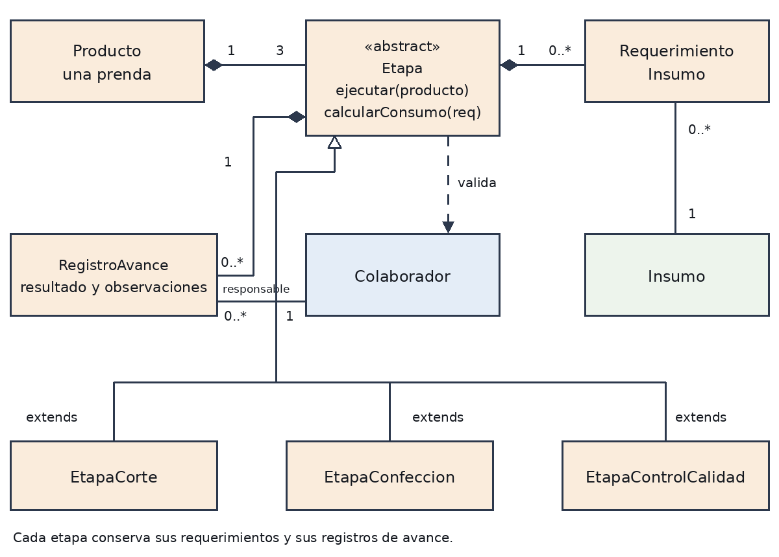
Relaciones principales del proceso. El rombo lleno indica composición, el triángulo vacío herencia y la flecha punteada dependencia.
Las etapas no guardan un responsable fijo: quien ejecuta la etapa se indica al avanzar el producto y queda registrado en su RegistroAvance. Corte y confección admiten operarios; control de calidad admite supervisores. En control de calidad el supervisor registra cuántas prendas defectuosas encontró: con cero el producto se aprueba y con una o más queda RECHAZADO.
Cada RegistroAvance conserva el responsable, la fecha, el resultado de la etapa (APROBADO o RECHAZADO) y las observaciones. Como los registros quedan dentro de cada etapa, el historial completo del producto se obtiene recorriendo sus tres etapas en orden.

Arquitectura e integración
Paquete | Responsabilidad
modelo.personal | Colaborador, sus especializaciones y Jornada.
modelo.inventario | Existencias, categorías y movimientos de materiales.
modelo.produccion | Prendas, etapas, recetas, estados e historial.
datos | Repositorio<T>, implementaciones con HashMap y carga inicial.
negocio | Servicios de personal, inventario, producción y consultas.
presentacion | Menú principal, submenús y presentación de resultados.
util y excepciones | Lectura validada y errores de negocio comprensibles.

La organización conserva los dos bloques de desarrollo acordados: personal e inventario, con sus modelos, datos, servicios y menús; y producción e integración, que incluye productos, consultas, menú principal y Main. La interfaz Repositorio, las excepciones comunes, Consola y Validaciones constituyen el contrato compartido. Ambos bloques se integraron en un solo proyecto de NetBeans.

Repositorios y polimorfismo
Repositorio<T> define agregar, buscarPorId, listar y eliminar. Los repositorios de colaboradores e insumos usan el identificador como llave de un HashMap y, como HashMap no garantiza orden [4], devuelven listas ordenadas por identificador. RepositorioProductos usa un LinkedHashMap para conservar el orden de registro. ArrayList conserva la secuencia de etapas, sus requerimientos y sus registros.
La planilla recorre objetos Colaborador e invoca calcularSalario; Java ejecuta la implementación correspondiente al tipo real [3]. En producción, la referencia Etapa resuelve validarResponsable, ejecutar y calcularConsumo según la especialización: el corte suma el desperdicio de tela y el control de calidad puede rechazar la prenda.

Operación de avance
- El servicio localiza el producto y comprueba que siga pendiente o en proceso.
- Valida, con el servicio de personal, que el responsable exista y que su categoría corresponda a la etapa actual.
- Calcula las cantidades de la receta de la etapa y comprueba todos los saldos antes del primer descuento.
- Descuenta los insumos con consumirLote, que deja cada salida asociada al producto y a la etapa.
- Ejecuta la etapa, actualiza el estado y agrega el RegistroAvance. Una inspección con defectos deja el producto RECHAZADO; una aprobada lo termina.
La consola trabaja de forma secuencial. Ante una validación fallida no se descuenta material ni se añade un avance. Main se limita a construir los repositorios y servicios, cargar los datos y abrir el menú.

Reglas de operación y datos iniciales

Consumo y rechazo
Las cantidades son enteras en la unidad base del insumo. La tela usa centímetros, el hilo metros y los accesorios unidades. Corte agrega un 10 % de desperdicio y redondea hacia arriba: una receta de 150 cm consume 165 cm. El cálculo descuenta un margen mínimo para que la aproximación binaria no añada una unidad de más.
La receta se define al crear el producto: la tela elegida y sus centímetros para corte; hilo blanco (H01), botones (B01), una etiqueta (E01) y una bolsa (O01) para confección. Control de calidad no consume insumos. Confección tiene una estimación descriptiva de 45 minutos, sin temporizador.
Al rechazar una prenda, el estado pasa a RECHAZADO y el producto ya no puede avanzar; los materiales consumidos quedan registrados en inventario. Un producto TERMINADO tampoco avanza. La alerta de inventario se activa cuando el saldo es menor o igual al mínimo.

Remuneración de una jornada
Categoría | Cálculo
Operario | Pago por hora × horas de la jornada + bono.
Supervisor | Salario base por jornada + plus.
Administrativo | Salario fijo por jornada.

Jornada utiliza 8, 7 y 6 horas para diurna, mixta y nocturna como parámetros de esta simulación. Los montos están en colones y corresponden al mismo período de una jornada. El cálculo es bruto; no incluye horas extra, deducciones ni prestaciones. La planilla inicial suma CRC 167 200,00.

Productos precargados
Id | Prenda | Estado | Etapa actual
P001 | Camisa formal manga larga | PENDIENTE | Corte
P002 | Pantalón de mezclilla | EN_PROCESO | Confección
P003 | Camiseta básica | TERMINADO | Proceso finalizado
P004 | Camisa manga corta | RECHAZADO | Control de calidad
P005 | Abrigo largo | PENDIENTE | Corte

La carga incorpora ocho colaboradores y diez insumos. Los productos se crean y avanzan mediante los mismos servicios usados por el menú, así sus historiales y movimientos son reales. P005 permite observar un bloqueo: su corte requiere 198 cm de T03 y solo hay 100 cm; faltan 98 cm.

Operación en consola
El proyecto se abre en NetBeans con File > Open Project, seleccionando la carpeta POO-MAQUILA, y se ejecuta con Run (F6). La clase principal es Main. Está configurado para Java 11 con codificación UTF-8 y no utiliza bibliotecas externas. Después de cada acción el sistema pide presionar Enter y limpia la pantalla.
Menú principal | Funciones disponibles
1 Personal | Listar, consultar, registrar, modificar, eliminar y obtener la planilla.
2 Inventario | Administrar insumos, entradas y salidas; filtrar categorías, revisar mínimos y movimientos.
3 Producción | Listar por estado, ver detalle, crear, avanzar y eliminar productos pendientes.
3 → 6 Consultas cruzadas | Productos por colaborador, insumos consumidos, productos detenidos y resumen por estado.
0 Salir | Finalizar la sesión.

Registro y modificación
Personal pide primero la categoría y con ella asigna el identificador (OP, SU o AD más el siguiente número); luego pide nombre, jornada e importes. Al modificar conserva identidad y categoría. Inventario pide primero la categoría, asigna el código (T, H, B, C, E u O más el número) y luego nombre, unidad, saldo inicial y mínimo. Los saldos cambian mediante entradas o salidas con motivo.
Producción permite listar productos por estado, ver el detalle de un producto, crear productos, avanzarlos y eliminar los pendientes. Al crear, el sistema asigna el identificador, muestra las telas disponibles y solicita nombre, descripción opcional, tela, centímetros de tela, metros de hilo y botones. Al avanzar, muestra solo los productos pendientes o en proceso y pide el responsable y observaciones opcionales; en control de calidad también solicita las prendas defectuosas.

Consultas y eliminación
Las consultas cruzadas están en la opción 6 de Producción. Productos por colaborador muestra los productos en cuyo historial aparece esa persona. Insumos consumidos suma los consumos de las etapas ya ejecutadas y muestra nombre y unidad de cada material. Productos detenidos evalúa si alcanzan los insumos de la etapa actual de cada producto pendiente o en proceso. El resumen cuenta productos según su estado.
Se elimina un colaborador solo si no figura en el historial de ningún producto. Un insumo se elimina únicamente si no pertenece a recetas y carece de movimientos. Un producto solo se elimina si está PENDIENTE. Estas restricciones conservan la trazabilidad de operaciones ya realizadas.

Validación de entradas
Las opciones fuera de rango, letras en campos numéricos, cantidades negativas y valores no finitos se vuelven a solicitar. Los decimales aceptan punto o coma y los identificadores se normalizan a mayúsculas. Antes de pedir el identificador de un producto se muestra la lista de productos válidos. Los errores de negocio muestran el motivo y devuelven el control al menú. El final de la entrada cierra la sesión sin traza de error.

Resultados de operación

Producción de una camisa
Se creó P006, una camisa de algodón con receta de 150 cm de tela T01, 25 m de hilo y seis botones, y se avanzó por las tres etapas con OP01, OP02 y SU01. Corte descontó 165 cm de algodón por el desperdicio; confección utilizó 25 m de hilo, seis botones, una etiqueta y una bolsa. El estado quedó TERMINADO con tres avances.
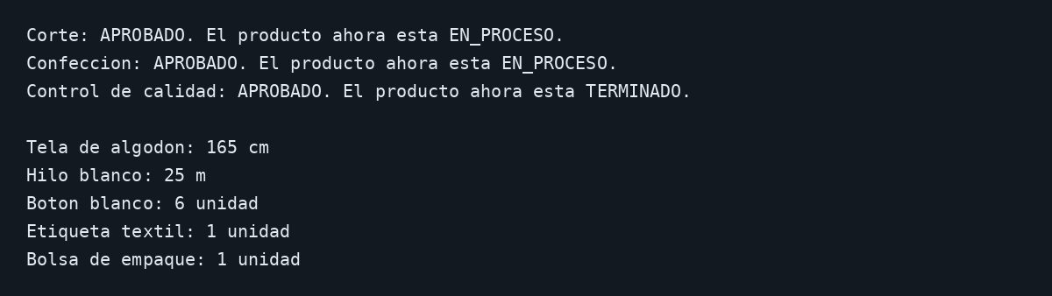
Avance de P006 por sus tres etapas y consulta de insumos consumidos.

Bloqueo por falta de tela
La consulta de productos detenidos muestra que P005 necesita 198 cm de tela impermeable y solo hay 100 cm. El intento de avanzarlo se rechaza: el producto sigue PENDIENTE y no se alteran el inventario ni el historial. Al registrar en Inventario una entrada suficiente de T03, el corte puede ejecutarse.
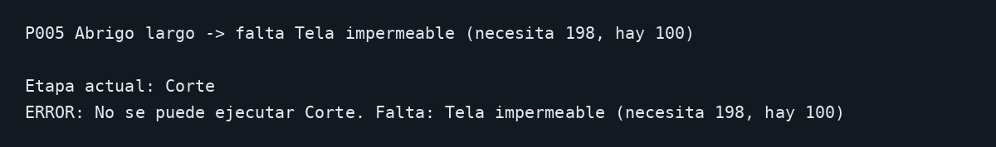
Consulta de faltantes y mensaje del avance rechazado.

Rechazo en control de calidad
P004 pasó corte y confección, y en control de calidad el supervisor SU02 registró dos prendas defectuosas. El producto quedó RECHAZADO y ya no puede avanzar. Su detalle conserva los tres registros, con responsable, fecha, resultado y observación.
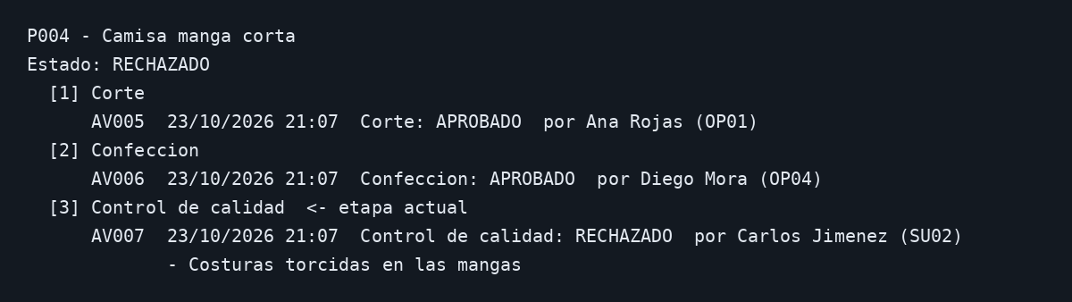
Historial de P004 con el rechazo en control de calidad.

Validación y conclusiones
El proyecto integrado compila con javac en modo Java 11 sin errores. Se verificó con sesiones de consola completas que recorrieron los tres módulos, incluidas entradas inválidas y operaciones que las reglas de negocio deben rechazar. En todas el programa respondió con el mensaje esperado sin cerrarse.
Grupo de pruebas | Resultado observado
Datos y consultas | Ids de la carga existentes, estados iniciales correctos y consultas cruzadas coherentes.
Personal | Planilla por jornada de CRC 167 200,00; no se elimina un colaborador que figura en un historial.
Inventario | Salidas asociadas a producto y etapa en el historial; alerta de stock mínimo de T03.
Producción | Ciclo completo hasta TERMINADO, rechazo en control de calidad y producto detenido por falta de tela.
Reglas | Responsable de otra categoría rechazado, insumo que no es tela rechazado y eliminación solo de pendientes.
Interacción | Letras en campos numéricos, opciones fuera de rango, ids inexistentes y fin de entrada recuperables.

Correspondencia con el diseño
La implementación sigue el diagrama aprobado: Producto compuesto por tres etapas, Etapa abstracta con tres especializaciones, RequerimientoInsumo asociado a Insumo y RegistroAvance como historial. Para que la composición funcione se agregaron métodos que el diagrama no muestra: agregarEtapa, agregarRequerimiento, agregarRegistro, calcularConsumo y registrarInspeccion. La relación entre Colaborador y producción se representa en RegistroAvance, que guarda al responsable de cada ejecución. MovimientoInventario añade el identificador del producto para conciliar movimientos.
Durante la integración se unificaron los identificadores de la carga inicial, las unidades de la tela y la clase NegocioException, que quedó como excepción no verificada. El principal problema resuelto fue evitar que un faltante detectado al final de una receta dejara consumos parciales: se verifica el conjunto completo de materiales antes del primer descuento.
La solución permite seguir una prenda desde su creación hasta su aprobación o rechazo y explicar los recursos utilizados. Como evolución, resultan útiles la persistencia en archivos, el manejo de lotes y el reproceso de prendas rechazadas.

Referencias
[1] Organización Internacional del Trabajo. Creating decent work and sustainable enterprises in the garment sector in an era of change
[2] OIT y Better Work. Good Practices Apparel
[3] Oracle. The Java Tutorials Polymorphism
[4] Oracle. Java Platform SE 8 HashMap
Material del proyecto: descripción del primer proyecto programado, división de módulos y diagrama de maquila textil suministrados para el desarrollo.

